从coinbase跨境加密支付宣传片看近期稳定币市场增长、机构推动与未来展望

Coinbase今天发起了一项面向美国选民的广告活动，旨在推广加密货币作为更便宜的汇款方式。Coinbase首席政策官指出，这则广告希望提醒选民和潜在客户，使用加密货币可以以更低的成本、更便捷地进行海外交易。许多家庭认为传统金融体系不适合他们，而加密货币逐渐成为家庭讨论的话题。USDC转账和Coinbase Wallet等产品之所以受欢迎，是因为它们提供了更便宜、更方便的选择。这体现了经济自由的核心，也是许多人转向加密货币的原因。

这周关于稳定币的动态消息很多，Aiying艾盈在这当中也能深刻感受到这个领域的推进速度正在以摧枯拉朽的方式在进行中，下面是Aiying艾盈最近对稳定币市场这两周的一些现象和数据观察：

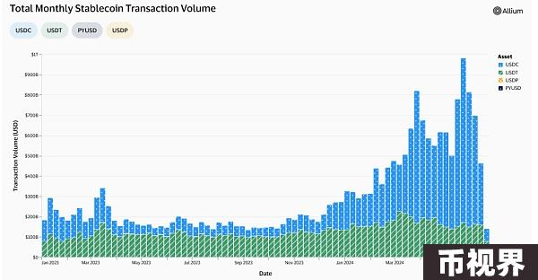

一、稳定币转账量猛增

从Token Terminal的数据可以看到过去四年间，月度稳定币转账量增长了十倍，从每月1000亿美元增加到1万亿美元在2024年6月20日这一天，整个加密货币市场的总交易量为743.91亿美元，而稳定币占了其中的60.13%，约为447.1亿美元。其中，USDT（Tether）是使用最多的，市值为1122.4亿美元，占所有稳定币总值的69.5%。在6月20日当天，USDT的交易量达到了348.4亿美元，占当天总交易量的46.85%。

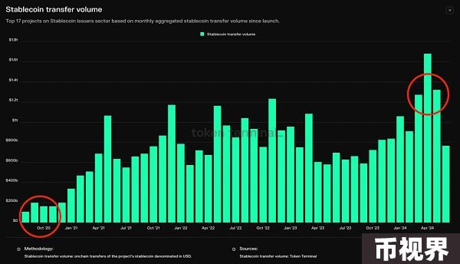

二、大投行和金融机构也在推动稳定币

1、大投行资管加入

这周一些金融巨头开始将资产代币化，显示他们对稳定币未来的看好。比如，贝莱德（BlackRock），全球最大的资产管理公司，管理着10.5万亿美元的资产。他们推出了BUIDL基金，以美国国债为主的代币化基金，目前规模已超过4.6亿美元，是公共区块链上最大的代币化基金之一。

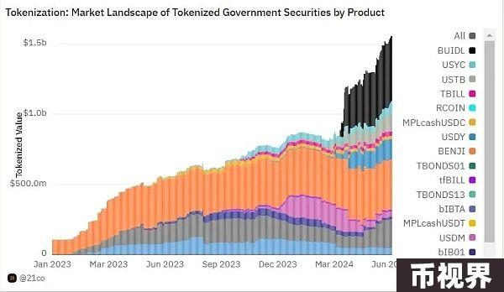

与此同时是富兰克林邓普顿（Franklin Templeton），他们的FOBXX基金也已经实现了代币化，管理着3.46亿美元的资产。最近，他们宣布启用USDC稳定币作为该基金的进出渠道，这意味着投资者可以全天候用USDC买入或卖出基金份额

2、金融科技公司推动稳定币支付

金融科技公司积极推广稳定币支付。PayPal推出了自己的稳定币PayPal USD（PYUSD），市值已超过4亿美元，且已在多个公共区块链上使用。PYUSD已整合到去中心化金融（DeFi）生态系统中，包括去中心化交易所和借贷平台。PayPal表示，PYUSD旨在减少虚拟支付中的摩擦，促进快速价值转移，支持个人汇款和国际支付。

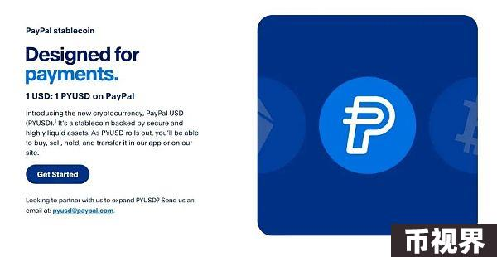

作为全球最大的支付网络之一，Visa也在试验稳定币支付。Visa加密主管Cuy Sheffield表示，他们正在利用USDC等稳定币以及Solana和以太坊等全球区块链网络，提高跨境结算的速度。Visa还在进行实时试点项目，使Visa卡支付能够用USDC结算。



二、金融不发达地区对稳定币的实际应用

1、尼日利亚：USDT的需求非常大

尼日利亚是一个对加密货币特别感兴趣的国家，尤其是在银行服务不太完善的地区，USDT（泰达币）成了大家的首选。

在尼日利亚北部的卡齐纳州和博尔诺州，USDT的使用非常广泛。这些地方的居民发现USDT比本地货币更稳定、更可靠。

比特币和狗狗币在不同地区也很受欢迎。比如在三角州这样金融服务发达的地区，比特币的受欢迎程度很高。而在保守的北部州，狗狗币却因为其低交易费用和易用性，获得了很多用户的青睐。

2、阿根廷：Paxos International推出了收益型稳定币USDL

阿根廷是另一个对稳定币需求很高的国家，主要是因为经济不稳定、通货膨胀严重，很多人希望能找到更稳定的储值手段。

联酋Axos International推出USDL稳定币，阿根廷消费者可赚取隔夜收益，持有者可以通过短期、低风险的美国政府证券和现金等价物资产赚取隔夜收益，这些资产由阿布扎比全球市场（ADGM）金融服务监管局（FSRA）根据安全保护和托管要求进行管理。这种储备结构类似于其他Paxos发行的1:1支持的美元稳定币。USDL在以太坊上无许可发行，并以程序化方式每天向代币持有者支付收益。

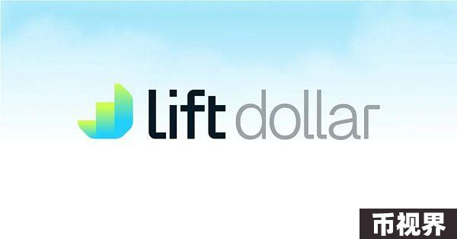

四、全球监管越来越泾渭分明

1、欧盟的MiCA法规即将实施

欧盟的《加密资产市场法规》（MiCA）即将生效，这将是对稳定币和其他加密资产进行全面监管的重要一步。

MiCA法规旨在确保加密货币市场的透明度和稳定性，要求发行人提供详细的信息披露，并满足严格的储备金和资本要求。

这些新规将对稳定币的发行和使用产生重大影响，特别是确保用户的资金安全和市场的稳定。

2、香港的监管框架和“沙盒”计划

香港政府正在不断完善其稳定币监管框架，以适应快速变化的市场环境。

香港金融管理局（HKMA）推出了一个“沙盒”计划，让有意在香港发行稳定币的公司可以在一个受控的环境下测试他们的运作计划。

这个沙盒计划不仅帮助公司了解并遵守香港的监管要求，还能促进监管机构和企业之间的沟通和合作，确保稳定币市场的健康发展。

3、美国政策

美国和欧盟都在积极制定和实施新的稳定币监管政策，以确保这个市场的健康发展。

美国证券交易委员会（SEC）和商品期货交易委员会（CFTC）正在对稳定币的发行和交易进行严格审查，以防止市场操纵和保护投资者利益。

而这周在美国，消费者保护组织发起了一场数百万美元的广告战，重点关注Tether（USDT）的商业行为。这场广告战通过电视广告、广告牌和其他宣传手段，提醒公众Tether可能存在的风险，尤其是其储备金审计问题。这种公众呼吁和警示不仅推动了对Tether和其他稳定币的审查，还促进了更严格的监管措施出台，保护消费者免受潜在的金融风险。

五、未来趋势

随着更多国家出台稳定币监管政策，这将进一步推动稳定币市场的规范化和成熟化，吸引更多的机构和个人用户。稳定币不仅在个人用户之间流行，还在企业支付、跨境汇款和去中心化金融（DeFi）应用中扮演重要角色。企业可以利用稳定币进行更快速、低成本的国际支付，DeFi平台则通过稳定币提供借贷、交易等金融服务。不仅在发达国家广泛使用，在发展中国家也得到了迅速普及。稳定币为这些国家的用户提供了对抗通货膨胀和经济不稳定的工具。

Circle 的老板Jeremy Allaire 预测，未来十年多，稳定币可能会占全球经济货币的10%。虽然这个预测听起来有点夸张，但他提到了一些可能导致稳定币在未来十多年内快速普及的因素。



Allaire 在6 月19 日的一篇帖子中指出，全球最大的一些支付公司正在使用这项技术，并且在探索如何扩大其使用范围，因为公链和稳定币的优势越来越明显。

他表示，这个市场潜力巨大，可以达到“数十亿”规模。通过在区块链上使用数字美元，可以兑现为没有银行账户的人提供银行服务、降低汇款成本和实现无缝跨境贸易的承诺。此外，他还指出，稳定币正在成为越来越受欢迎的数字货币形式，到2025 年底，稳定币将占全球100 万亿美元电子货币市场的“越来越大的一部分”。